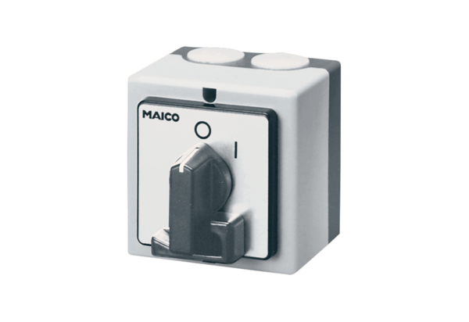Основной, ремонтный выключатель HS 3Комплект поставки: 1 штукАссортимент: C
Номер артикула: 0157.0736Изготовитель: MAICO

